Índice
Control de versiones 2
Manual de Usuario: Análisis FODA (Módulo /context-scope/foda) 3
1. Consideraciones Metodológicas Previas 3
2. Instrucciones de Acceso al Módulo 4
3. Descripción de la Interfaz 4
3.1 Estados del Análisis 5
4. Gestión de Análisis Devueltos u Observados 5
5. Generación de Factores mediante el Asistente de Inteligencia Artificial 5
6. Estructura de la Matriz FODA 6
6.1 Adición de Nuevos Factores 7
6.2 Edición de Factores Existentes 7
6.3 Eliminación de Factores 8
6.4 Ordenamiento y Visualización de Contenido Extenso 8
6.5 Restricciones de Edición y Modo de Solo Lectura 9
7. Envío del Análisis FODA al Flujo de Aprobación 9
7.1 Paso 1:Procedimiento de Envío a Revisión 9
7.2 Paso 2: Configuración del Flujo de Aprobación 9
7.3 Paso 3: Seguimiento y Monitorización del Flujo 10
7.4 Paso 4: Publicación Final del Análisis FODA 10
8. Generación de Nuevas Versiones a partir de un Análisis Finalizado 11
9. Registro Histórico y Trazabilidad de Versiones 11
10. Consideraciones Finales y Directrices del Sistema 12

Control de versiones
Fecha | Autor | Version | Comentario
18-08-2026 | German Ormeño | 1.00 | Creación inicial

Manual de Usuario: Revisión de Recursos (Módulo /planning-resources/resource-review)
El presente manual corresponde a Revisión de Recursos, módulo mediante el cual podrá documentarse el respaldo formal de la Alta Dirección a la suficiencia de recursos del SGSI — personal, presupuesto y herramientas.
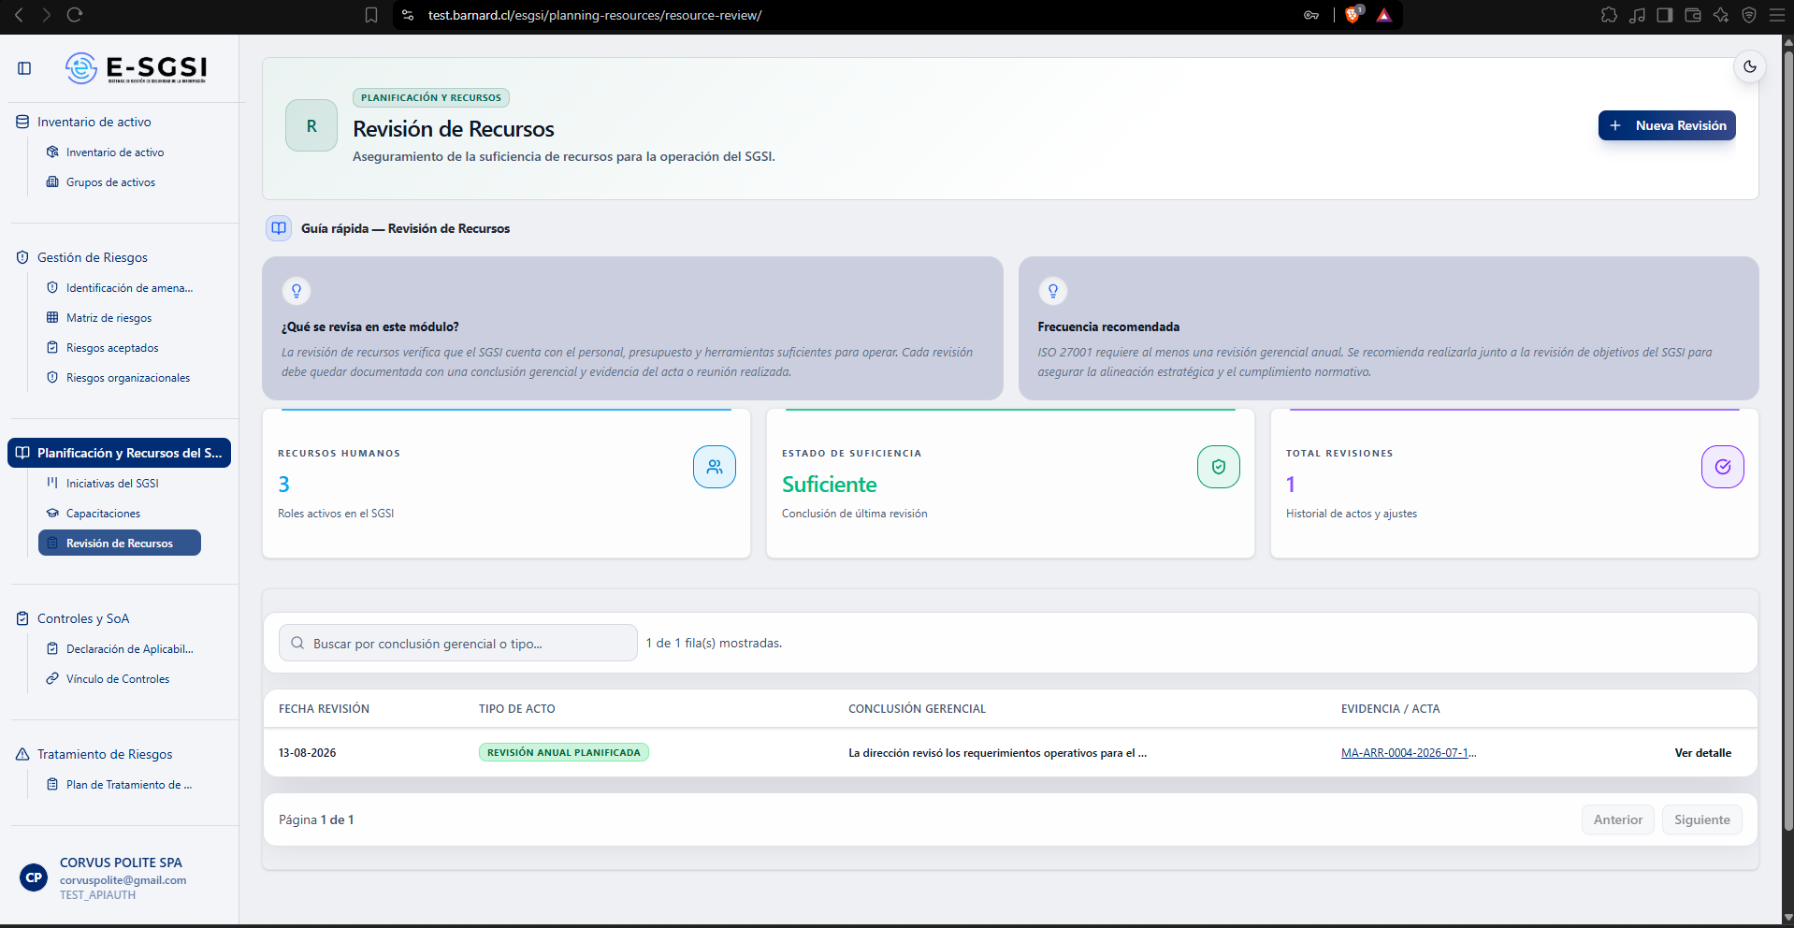

1. Antes de Empezar: Dos Advertencias Importantes 📌
⚠️ Este módulo, igual que Riesgos Organizacionales, está restringido a usuarios con rol Administrador — el servidor rechazará la solicitud de datos si no se cuenta con ese rol, por lo que ni siquiera podrá visualizarse el listado.
⚠️ Es el único módulo de todo este pase sin ninguna vía de edición ni eliminación — una vez creada una revisión, quedará registrada de forma permanente.

2. ¿Cómo Acceder al Módulo?
- Deberá iniciarse sesión con una cuenta que tenga el rol de Administrador.
- En el menú lateral, deberá desplegarse Planificación de Recursos.
- Deberá hacerse clic en Revisión de Recursos.

3. ¿Qué se Encontrará en la Pantalla?
- Encabezado, con el botón Nueva Revisión.
- Guía rápida — Revisión de Recursos.
- 3 indicadores: Recursos Humanos, Estado de Suficiencia, Total Revisiones.
- Tabla de revisiones registradas.
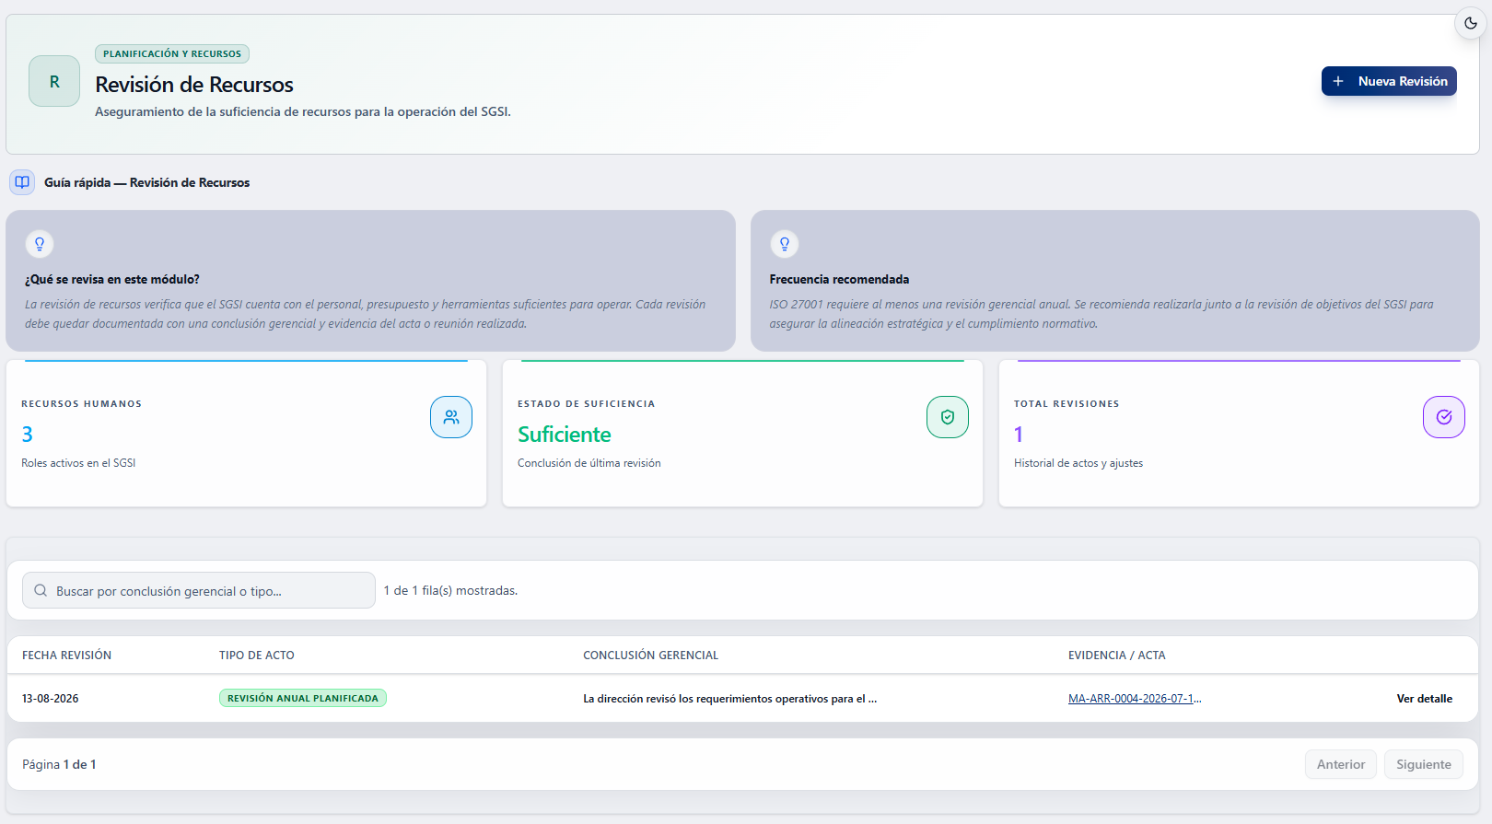
Tips de la guía: cada revisión deberá quedar documentada con una conclusión gerencial y evidencia del acta. ISO 27001 requiere al menos una revisión gerencial anual — se recomienda realizarla junto a la revisión de objetivos del SGSI.

3.1 Tabla de Revisiones
Columnas: Fecha revisión, Tipo de acto (insignia coloreada), Conclusión gerencial, Evidencia / Acta (nombre del archivo o "—") y Ver detalle. El buscador filtrará por conclusión o tipo. Sin ninguna: "No hay revisiones registradas. Registra una revisión para comenzar."

4. Cómo Registrar una Nueva Revisión ➕
Deberá presionarse Nueva Revisión. Se abre "Registro de Revisión de Recursos".

4.1 Detalles de la Sesión
Campo | Detalle
Fecha de la sesión | Obligatoria.
Tipo de acto | Obligatorio, lista desplegable del catálogo.
Participantes clave (Gerencia / Dirección) | Obligatorio, al menos uno — deberá presionarse Agregar participante... (selección múltiple). ⚠️ Solo aparecerán personas marcadas como Alta Dirección (en Roles y Responsabilidades). Cada uno agregado tendrá su X para quitarlo.

⚠️ Si no hay nadie marcado como Alta Dirección, deberá visualizarse "No hay Alta Dirección configurada. Configúrala en Gobierno y Roles." y no podrá continuarse hasta resolverlo en Roles y Responsabilidades.

4.2 Conclusiones y Suficiencia
Campo | Detalle
Conclusiones sobre suficiencia | Obligatorio, mínimo 3 letras, con contador. Ej: "Se aprobó el incremento presupuestario para la contratación de un analista de seguridad...".
Estado de suficiencia final | Obligatorio, botones de selección única: Suficiente (se cuenta con lo necesario), Parcialmente Suficiente (pendiente de recursos adicionales) o Insuficiente (requiere acción inmediata).

4.3 Evidencia del Acto
Campo obligatorio: deberá hacerse clic o deberá arrastrarse un archivo. Formatos: CSV, TXT, PDF o imágenes (JPG, PNG, GIF, WEBP), máximo 10 MB.
Al presionar Crear registro:
- Se validan todos los campos obligatorios.
- El sistema guarda primero los datos de la revisión, y luego sube la evidencia en un segundo paso.
- Si todo funciona: "Revisión registrada correctamente."
⚠️ Muy importante: si la revisión se guarda pero falla la subida del archivo, deberá visualizarse "Revisión guardada, pero no se pudo subir el acta. Puedes subirla desde el detalle." — este mensaje es engañoso: el detalle (sección 5) no tiene ningún botón para subir o reemplazar la evidencia. Si esto llegara a ocurrir, la revisión quedará registrada permanentemente sin evidencia, sin forma de agregarla después desde la interfaz. Deberá verificarse con cuidado el archivo antes de confirmar.

5. Ver el Detalle de una Revisión
Al hacerse clic en una fila o Ver detalle, deberá visualizarse "Resumen de Revisión de Recursos", de solo lectura:
- Indicadores: ID de Registro, Tipo de Acto, Fecha y Suficiencia.
- Participantes de la gerencia: la lista.
- Conclusiones y decisiones gerenciales: el texto completo.
- Evidencia respaldante (Acta): nombre, tamaño y botón Descargar (si tiene).
- Los botones Imprimir Ficha y Volver.
📌 Esta ficha es completamente de solo lectura — no hay ningún botón para editar, eliminar o volver a subir evidencia.

6. Notas de Interés y Advertencias 🔗
- ⚠️ Módulo exclusivo para Administradores — consulta y registro requieren ese rol.
- ⚠️ Una revisión, una vez creada, no se puede editar ni eliminar desde ninguna pantalla.
- Solo las personas marcadas como Alta Dirección podrán seleccionarse como participantes — deberá configurarse primero en Roles y Responsabilidades si el selector aparece vacío.
- ⚠️ Si falla la subida de evidencia al crear el registro, no habrá forma de subirla después — deberá verificarse bien el archivo antes de confirmar.
- Módulos relacionados: Personas y Roles y Responsabilidades (Alta Dirección) — ambos con su propio manual.

Manual redactado con fines de orientación interactiva para el usuario final.

